Miestne zastupiteľstvo MČ Bratislava – Rusovce

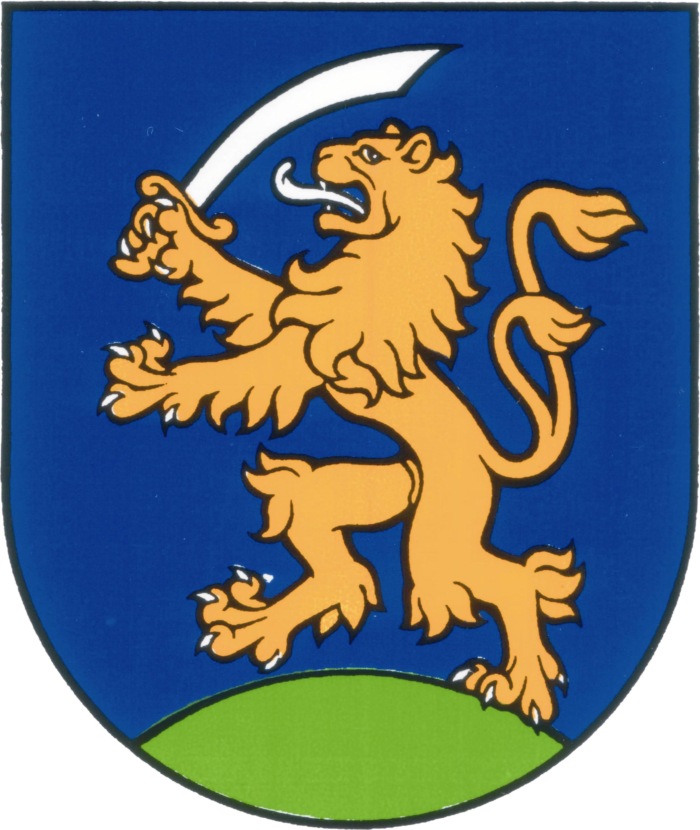

UZNESENIA č. 15 - 22
zo zasadnutia miestneho zastupiteľstva MČ Bratislava – Rusovce dňa 8. 2. 2011

Program:

- Kontrola plnenia uznesení
  - Uzn. č. 15 /2011

- Návrh dodatku Štatútu hlavného mesta SR Bratislavy, ktorým sa prenášajú niektoré pôsobnosti v oblasti zdravotníctva na mestské časti
  - Uzn. č. 16 /2011

- Návrh na predsedu komisie na ochranu verejného záujmu a mandátová komisia pána Róberta Kalmára
  - Uzn. č. 17 /2011

- Zloženie členov komisií - aktivistov pri miestnom zastupiteľstve mestskej časti Bratislava - Rusovce
  - Uzn. č. 18/2011

- Priority mestskej časti Bratislava - Rusovce na roky 2011 - 2014
  - Uzn. č. 19/2011

- Návrh plánu kontrolnej činnosti miestneho kontrolóra Mestskej časti Bratislava-Rusovce na obdobie I. polroka 2011
  - Uzn. č. 20/2011

- Návrh na osadenie pamätnej tabule občianskym združením EDU v areáli rímskeho parčíku, k. ú. Rusovce
  - Uzn. č. 21/2011

- Termíny zasadnutí miestneho zastupiteľstva mestskej časti Bratislava - Rusovce na rok 2011
  - Uzn. č. 22/2011

Kontrola plnenia uznesení

Uznesenie č. 15
zo dňa 8. 2. 2011

Miestne zastupiteľstvo
berie na vedomie správu o kontrole plnenia uznesení k 8. 2. 2011

Návrh dodatku Štatútu hlavného mesta SR Bratislavy, ktorým sa prenášajú niektoré pôsobnosti v oblasti zdravotníctva na mestské časti

Uznesenie č. 16
zo dňa 8. 2. 2011

Miestne zastupiteľstvo
schvaľuje návrh dodatok Štatútu hlavného mesta SR Bratislavy, ktorým sa prenášajú niektoré pôsobnosti v oblasti zdravotníctva na mestské časti bez pripomienok

Návrh na predsedu komisie na ochranu verejného záujmu a mandátová komisia pána Róberta Kalmára

Uznesenie č. 17
zo dňa 8. 2. 2011

Miestne zastupiteľstvo
schvaľuje p. Róberta Kalmára za predsedu komisie na ochranu verejného záujmu a mandátovej komisie

Zloženie členov komisií - aktivistov pri miestnom zastupiteľstve mestskej časti Bratislava - Rusovce

Uznesenie č. 18
zo dňa 8. 2. 2011

Miestne zastupiteľstvo
schvaľuje zloženie členov komisií - aktivistov pri miestnom zastupiteľstve mestskej časti Bratislava - Rusovce podľa priloženej tabuľky ( príloha č. 1)

Priority mestskej časti Bratislava - Rusovce na roky 2011 - 2014

Uznesenie č. 19
zo dňa 8. 2. 2011

Miestne zastupiteľstvo
- berie na vedomie návrh priorít mestskej časti Bratislava - Rusovce na roky 2011 - 2014

- žiada starostu mestskej časti Bratislava - Rusovce aby na najbližšom zasadnutí miestneho zastupiteľstva predložil k jednotlivým prioritám finančné ohodnotenie do konca februára

Návrh plánu kontrolnej činnosti miestneho kontrolóra Mestskej časti Bratislava-Rusovce na obdobie I. polroka 2011

Uznesenie č. 20
zo dňa 8. 2. 2011

Miestne zastupiteľstvo
schvaľuje plán kontrolnej činnosti miestneho kontrolóra tak ako je uvedený v predloženom materiály

Návrh na osadenie pamätnej tabule občianskym združením EDU v areáli rímskeho parčíku, k. ú. Rusovce

Uznesenie č. 21
zo dňa 8. 2. 2011

Miestne zastupiteľstvo
neschvaľuje osadenie pamätnej tabule občianskym združením EDU v areáli rímskeho parčíku, k. ú. Rusovce

Termíny zasadnutí miestneho zastupiteľstva mestskej časti Bratislava - Rusovce na rok 2011

Uznesenie č. 22
zo dňa 8. 2. 2011

Miestne zastupiteľstvo
schvaľuje termíny zasadnutí miestneho zastupiteľstva mestskej časti Bratislava - Rusovce na rok 2011 podľa priloženej tabuľky

Zapísala: Mária Jajcajová
V Bratislave dňa 9. 2. 2011 Dušan Antoš
starosta

Alexander Berkovič | Balkánska 52/78
Ing. Viera Lisá

5/ Komisia pre sociálne a zdravotné veci
Radovan Jenčík - predseda | Maďarská 688/33 | 0907798307 | radovan.jencik@gmail.com
Rozália Babejová | Balkánska 285 | 02/62859206
Mgr. Mária Tuleková | Pohraničníkov 18 | 02/62859608
Sidónia Urbanová | Balkánska 145 | 02/62859512
Ing. Ingrida Iványová | Kovácsova 374 | 0907240332
Marta Kováčiková | Balkánska 189/204 | 0949643900

6/ Komisia na ochranu verejného poriadku a životného prostredia
Marián Šiška - predseda | Balkánska 111/110 | 0948759735 | gerus@post.sk
Drs.Erik Heidema MSc.
Žofia Vrábová
JUDr. Marta Ferienčíková
RNDr. Peter Krempaský
Vitktor Chalás

7/ Komisia na ochranu verejného záujmu a mandátová komisia
Róbert Kalmár - predseda | Lesnícka 449/8 | 0948808801 | robert.kalmar@stonline.sk
Jozef Karácsony
Peter Golej

Miestna rada členovia:
Jozef Karácsony
Peter Horváth
MUDr. Michal Tulek

Sobášiaci poslanci:
Jozef Karácsony
Róbert Kalmár

Vypracovala : Mária Jajcajová
Dušan Antoš
starosta

